Поздравления главы управы актива общественных советников в связи с прошедшими праздниками
27.02.2017
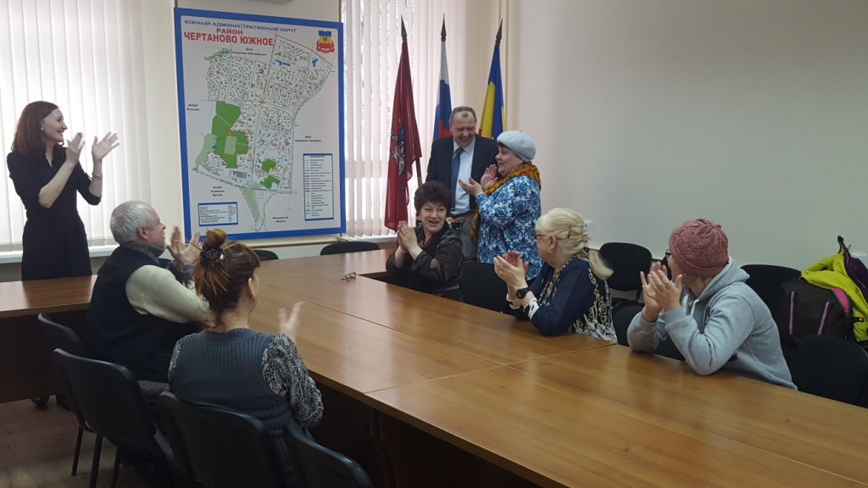
Глава управы района Чертаново Южное Николай Викторович Щербаков сердечно поздравил актив ОС с прошедшими днями рождения и юбилеями. Поблагодарил за активный труд и работу во благо района. Далее Заместитель главы управы по работе с населением Елена Николаевна Терехова, пожелала активу успехов в личной жизни, долголетия и позитивного настроя в дальнейшей работе!

Адрес страницы: http://chertanovo-juzhnoe.mos.ru/public-advisors/institute-of-public-advisors/detail/5081046.html
Управа района Чертаново Южное города Москвы

